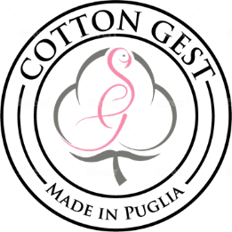
COMUNICATO STAMPA

La Puglia tiene a battesimo
il primo cotone made in Italy

“Abbiamo delle vaste savane, ideali per la coltivazione di cotone con l'irrigazione appropriata. Malgrado ciò, per tanti anni, abbiamo speso milioni di sterline importando tessuti con motivi riccamente elaborati dall'estero”. Lo scriveva negli anni ‘50 Kwame Nkrumah, rivoluzionario e primo presidente africano a capo di un Paese, il Ghana, in grado di darsi un autogoverno in un Continente ancora occupato dalle potenze coloniali.
Questa frase la potrebbero sottoscrivere oggi i pugliesi che si sono raccolti nella piana di Capitanata, in Agro San Severo, per festeggiare il primo raccolto di cotone italiano, come ha in effetti sottolineato il presidente del Parco Nazionale del Gargano, Pasquale Pazienza, alla presenza di sindaci della zona, nonché di quella significativa del presidente designato di Sistema Moda Italia, Marino Vago. Questo raccolto può segnare una vera e propria svolta, non solo perché si tratta del primo cotone made in Italy che irrompe sul mercato dell’industria tessile, ma anche perché dietro questa iniziativa imprenditoriale, lanciata da Pietro Gentile e Michele Steduto, si cela una precisa volontà di dare vita a un cluster esteso del tessile che possa occuparsi di tutte le fasi operative, dal raccolto alla tessitura fino alla manifattura finale del prodotto, impegnando risorse umane pugliesi e impiegando tecnologie di assoluta avanguardia.

Agro San Severo, 25 settembre 2020

Per ulteriori informazioni
Barbara Gazzale
Star Comunicazione in movimento
0039 348 4144780

